Леди Мери была молода. Леди Мери была прекрасна. У нее было два брата, а поклонников — без счету. Но самым храбрым и самым красивым из них был мистер Фокс. Она встретила его, когда жила в охотничьем замке своего отца. Никто не знал, откуда явился мистер Фокс, но он был очень храбр и, несомненно, богат. Из всех своих поклонников леди Мери отличала его одного.Наконец они решили сочетаться браком, и леди Мери спросила своего жениха, где они будут жить, когда поженятся. Мистер Фокс описал ей свой замок и сказал, где он находится, но — как ни странно — не пригласил ни невесты, ни ее братьев к себе в гости.И вот однажды, незадолго до свадьбы, когда мистер Фокс отлучился на день-два, «по делам», как он сказал, леди Мери отправилась в его замок одна. Бродила-бродила она, наконец нашла его. Это и в самом деле был красивый замок, огражденный высокими стенами и глубоким рвом. Она подошла к воротам и увидела на них надпись:ДЕРЗАЙ, ДЕРЗАЙ…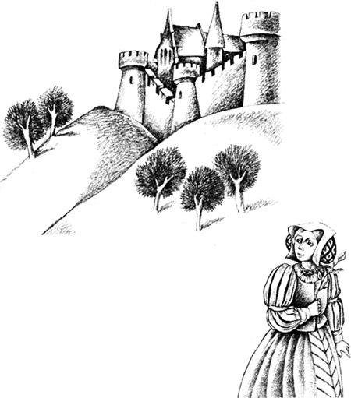

Ворота были открыты, и она вошла в них, но во дворе не было ни души. Она подошла к двери и на ней опять прочла надпись:ДЕРЗАЙ, ДЕРЗАЙ, НО НЕСЛИШКОМ ДЕРЗАЙ…Леди Мери вошла в зал, потом поднялась по широкой лестнице и остановилась в галерее у двери, на которой было написано:ДЕРЗАЙ, ДЕРЗАЙ, НО НЕСЛИШКОМ ДЕРЗАЙ,А НЕ ТО УЗНАЕШЬ ГОРЯНЕПОЧАТЫЙ КРАЙ.Леди Мери была храбрая девушка. Она бесстрашно открыла дверь, и что же она увидела — скелеты и залитые кровью мертвые тела прекрасных девушек.И леди Мери решила, что лучше ей поскорее уйти из этого страшного места. Она закрыла дверь, пробежала через галерею и уже собралась спуститься по лестнице, чтобы выйти из зала, как увидела в окно самого мистера Фокса. Он тащил через двор прекрасную девушку.

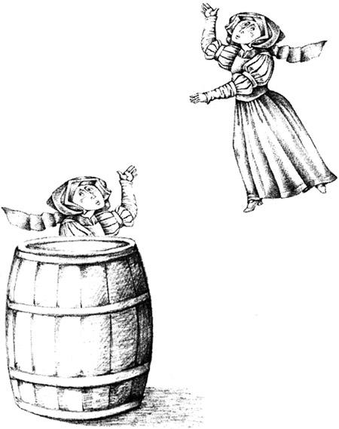
Леди Мери бросилась вниз и только успела спрятаться за бочкой, как в дом ввалился мистер Фокс с девушкой, видимо потерявшей сознание. Он дотащил свою ношу до того места, где притаилась леди Мери, и тут вдруг заметил на руке девушки сверкающий бриллиантовый перстень. Мистер Фокс попробовал было снять его, но не смог. Тогда он с проклятьями выхватил меч, занес его и отрубил бедной девушке руку. Рука отлетела в сторону и упала прямо на колени леди Мери. Мистер Фокс поискал-поискал ее, но не нашел, а заглянуть в бочку не догадался. Потом он опять подхватил девушку и потащил ее вверх по лестнице, в Кровавую комнату.
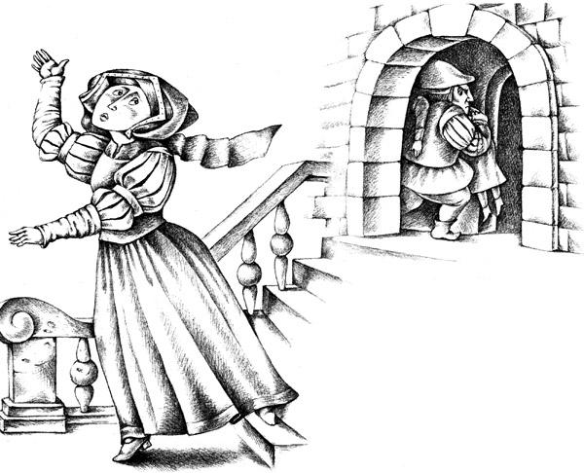
Как только леди Мери услышала, что он поднялся по галерее, она тихонько выбежала из замка, вышла за ворота и со всех ног кинулась домой.А надо сказать, что брачный договор леди Мери и мистер Фокс должны были подписать на другой день. Вот собрались все домочадцы за праздничным столом. Мистера Фокса усадили против леди Мери. Он взглянул на нее и промолвил: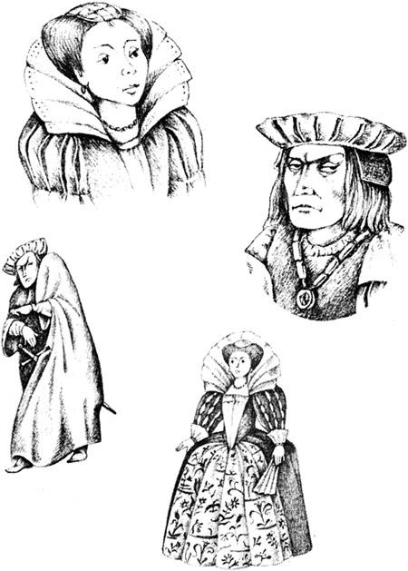— Как вы сегодня бледны, дорогая моя!— Я плохо спала эту ночь, — ответила она. — Меня мучили страшные сны.— Плохие сны к добру, — сказал мистер Фокс. — Расскажите нам, что вам снилось. Мы будем слушать ваш дивный голос и не заметим, как пробьет час нашего счастья.— Мне снилось, — начала леди Мери, — будто я вчера утром отправилась в ваш замок. Я нашла его в лесу, за высокими стенами и глубоким рвом. На воротах замка было написано:ДЕРЗАЙ, ДЕРЗАЙ…— Но ведь это не так, да и не было так, — перебил ее мистер Фокс.— Я подошла к двери и прочла на ней:ДЕРЗАЙ, ДЕРЗАЙ, НОНЕ СЛИШКОМ ДЕРЗАЙ…— Но ведь это не так, да и не было так, — опять перебил ее мистер Фокс.— Я поднялась по лестнице на галерею. В конце галереи была дверь, а на ней надпись:ДЕРЗАЙ, ДЕРЗАЙ, НОНЕ СЛИШКОМ ДЕРЗАЙ,А НЕ ТО УЗНАЕШЬ ГОРЯНЕПОЧАТЫЙ КРАЙ.— Но ведь это не так, да и не было так, — проговорил мистер Фокс.— А потом… потом я открыла дверь и увидела комнату, где лежали скелеты и окровавленные тела каких-то несчастных женщин!— Но ведь это не так, да и не было так. И не дай господь, чтобы было так! — сказал мистер Фокс.— И еще мне снилось, будто я бросилась бежать по галерее и только успела добежать до лестницы, как увидела вас, мистер Фокс! Вы тащили через двор какую-то бедную девушку, молодую, нарядную и прекрасную.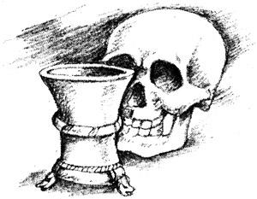— Но ведь это не так, да и не было так. И не дай господь, чтобы было так! — возразил мистер Фокс.— Я бросилась вниз и только успела спрятаться за бочкой, как вы, мистер Фокс, вошли в зал, волоча девушку за руку. Вы прошли мимо меня, и мне показалось, будто вы старались снять с ее руки бриллиантовый перстень. А когда вам это не удалось, мистер Фокс, мне приснилось, будто вы подняли меч и отрубили бедной девушке руку, чтобы завладеть ее перстнем!— Но ведь это не так, да и не было так. И не дай господь, чтобы было так! — закричал мистер Фокс и вскочил с места, кажется собираясь еще что-то добавить.Тут леди Мери выхватила из-под плаща отрубленную руку, протянула ее мистеру Фоксу и сказала:— Нет, это так, и было так! Вот рука, а вот перстень! Ну, что? Не так?Тогда братья леди Мери и все гости обнажили свои мечи и изрубили мистера Фокса на куски.

